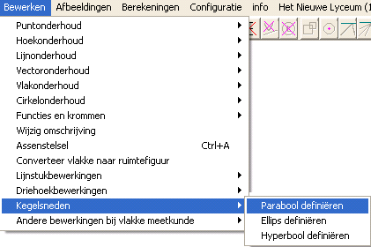
Kegelsneden: de parabool

Type applet
Open

Definiëren
Aangezien voor het definiëren van een parabool tenminste één lijn(stuk) (de richtlijn) en punt (het brandpunt) aanwezig moeten zijn, kan een parabool pas worden gedefiniëerd wanneer er een tekening in het platte vlak aanwezig is met deze kenmerken.
Kies bewerken, kegelsneden, parabool definiëren.
Er verschijnt een applet:
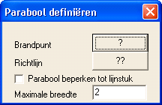

Klik op het knopje [?] en klik het brandpunt van de parabool aan.
Klik op het knopje [??] en klik de richtlijn van de parabool aan.
De tekenkleur en lijndikte van de parabool worden vastgelegd, en de parabool getekend, zodra zowel richtlijn als brandpunt gekozen zijn. Er worden dan de instellingen van de tekenbalk gebruikt. Dit kan later worden gewijzigd. Zie [onderhoud] hieronder.
Wanneer je [parabool beperken tot lijnstuk] aanvinkt, wordt slechts dat stuk van de parabool getekend waarvan de punten een projectie op de geselecteerde richtlijn hebben.
Wanneer je deze optie niet aanvinkt, kun je opgeven, hoe breed de parabool getekend moet worden. Er wordt slechts een deel van de parabool getekend. De afstand tussen de eindpunten kan hier worden uitgedrukt in een veelvoud van de afstand tussen het brandpunt en de richtlijn. Speel maar eens met deze waarde, dan zie je gelijk in de tekening welke gevolgen het heeft.

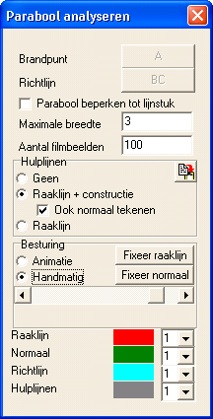
Onderhoud
Wanneer een parabool eenmaal is gedefinieerd, kan gewoon met de tekening verder worden gewerkt. De instellingen kunnen later altijd worden gewijzigd. Kies bewerken, kegelsneden, wijzig kegelsnede, waarna een lijst met aanwezige kegelsneden wordt getoond. Kies hierin de parabool, en het applet verschijnt weer.
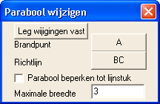
Hierin kunnen naar believen brandpunt, richtlijn en maximale breedte worden gewijzigd. Wanneer de kleur of dikte van de parabool gewijzigd moet worden, stel deze dan in in het tekengereedschap, en klik hierna op [leg wijzigingen vast].

Analyse
Wanneer een parabool eenmaal is gedefinieerd, kan deze worden geanalyseerd. Kies bewerken, kegelsneden, analyseer kegelsnede, waarna een lijst met aanwezige kegelsneden wordt getoond. Kies hierin de parabool, en het applet verschijnt weer. Maar nu is het een stuk uitgebreider. Het meest interessant is de optie [raaklijn + constructie]. Een punt doorloopt de richtlijn, waarbij de middelloodlijn van het lijnstuk tussen het brandpunt en dit punt de raaklijn aan de parabool is.
Je kunt de te gebruiken kleuren en lijndiktes instellen.
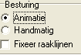Bij [handmatig]-besturing kun je met de scrollbar het punt over de richtlijn laten lopen waarbij de raaklijnconstructie meeloopt. Wanneer je dit wilt, kun je de raaklijn af en toe fixeren. Dat wil zeggen, dat de raaklijn zoals deze op dat ogenblik is getekend, in de tekening wordt opgenomen. Dit kun je doen zo vaak als je maar wilt.
Bij [animatie] geschiedt de besturing automatisch.
In plaats van de scrollbar zijn de opties [fixeer raaklijn] en [fixeer normaal] verschenen. Zolang een ervan aanvinkt is, blijven de getekende raaklijnen of normalen aanwezig

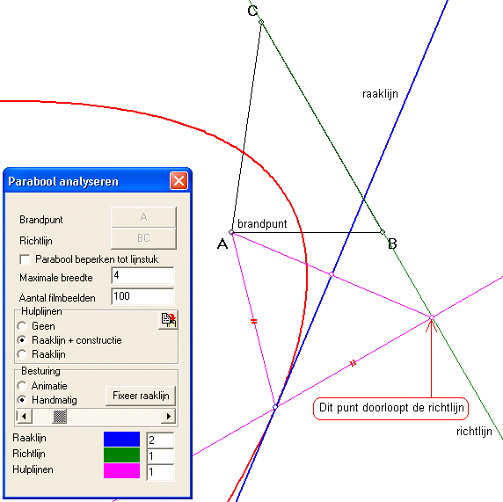
De onderlinge verschillen tussen de raaklijnen wordt bepaald door het aantal filmbeelden. Kies je een groter getal, bijvoorbeeld 1000, dan worden per omloop 1000 filmbeeldjes gegenereerd, dus ook 1000 raaklijnen!

Je sluit de automatische animatie af door het applet af te sluiten of door op het knopje [stop] te klikken, dat tijdens de animatie linksboven op het scherm aanwezig is.

Tips
- Wanneer de constructie niet op het scherm past, kun je met de verkleinbutton op de knoppenbalk de tekening verkleinen.
- Natuurlijk kun je ook een parabool verwijderen. Kies bewerken, kegelsneden, verwijder kegelsnede, waarna een lijst met aanwezige kegelsneden wordt getoond. Kies hierin de parabool.
- Zie ook parabool op internet voor fraaie analyse.

Gefixeerde raaklijnen geven onderstaand resultaat. Hieronder: de parabool met enkele normalen.
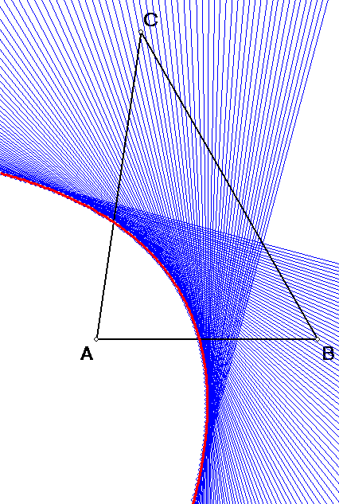
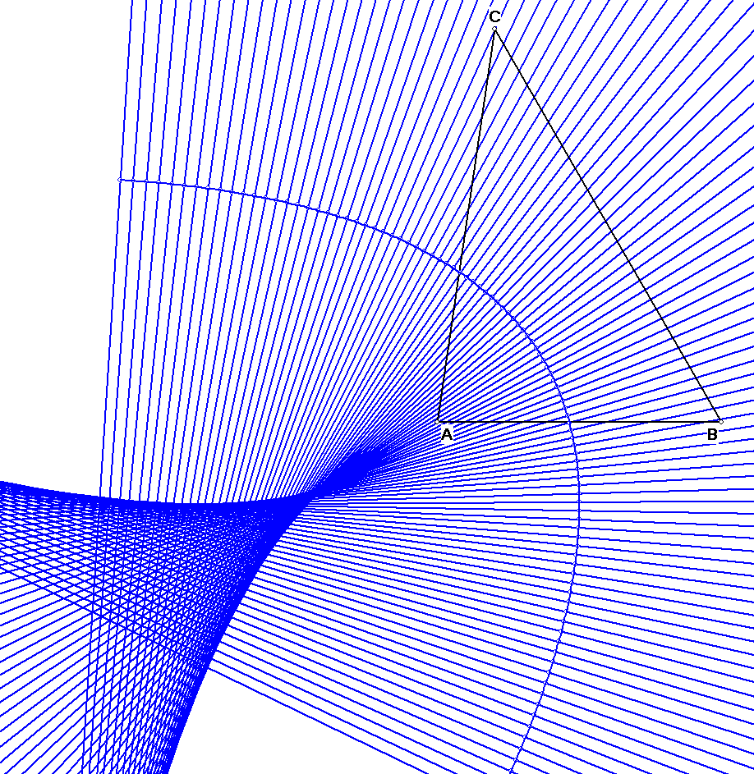

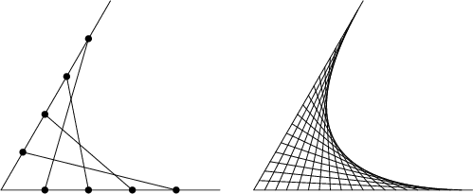
Zie ook Parabool. Daar staan onder andere de volgende plaatjes:

